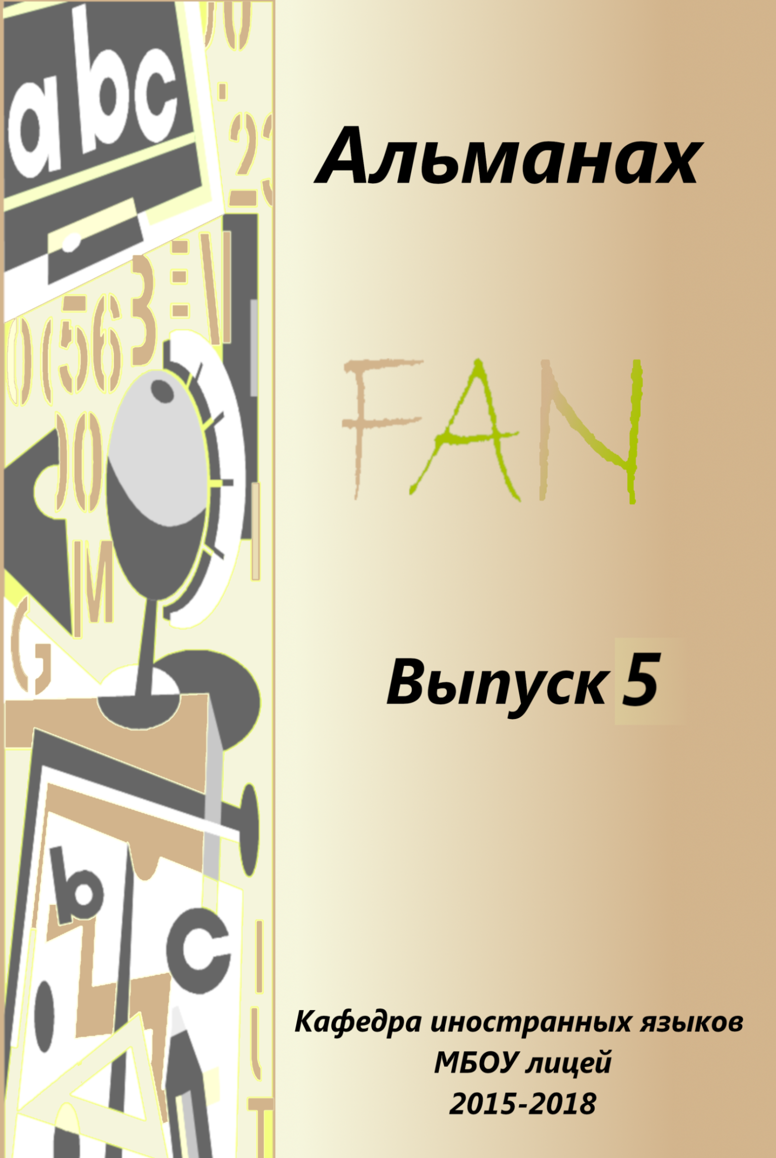

Содержание
Наша Кафедра  НПК 2015-2016  Декада иностранного языка 2015-2016  Итоги НПК 2016-2017  Неделя иностранного языка 2016-2017  Итоги НПК 2017-2018  Внеклассная работа по иностранному языку 2017-2018 | стр.3-5
Методическая копилка  Бриткина Т.И. Творческая работа на уроках английского языка  Щеглеватых Е.И. Интегрированные уроки как способ развития познавательной и творческой активности учащихся в условиях реализации ФГОС.  Петрякова Н.В. Межкультурная коммуникация и межкультурный обмен как ступень к овладению немецким языком и знакомству с культурными особенностями Германии.  Щеглеватых Е.И. Использование личностно – ориентированных технологий обучения иностранным языкам в школе: метод проектов | стр.6-16
Практические вопросы обучения  Федосихина Д.К.Открытый урок в 8 классе «Глобальные проблемы современности»  Хамидуллина И.И. Технологическая карта открытого урока по теме «Revision of module «Having fun» | стр.17-24
Внеклассная работа  Бриткина Т.И. Кодинцева Т.В. Внеклассное мероприятие для учащихся 8х классов Brain-ring “Great Britain: geography, history, traditions, music, literature” | стр.25-32
Работы лицеистов  Алексей Рязанцев. Практико-ориентированный проект «What is it like to be an Englishman?»  Марины Кроновой. Лимерики | стр.33-37
Фотоотчет | стр.38-39

К номеру прилагается диск с дополнительными материалами

Наша кафедра
НПК 2015-2016
№ | название работы | Ф.И.ученика | класс | научный  руководитель | форма участия
1 | Национальные особенности английской сказки | Пирогов  Андрей | 5 Б | Хамидуллина И.И. | Исследовательский проект
2 | Битлз- Forever | Родионова  Ксения  Зубачева  Елизавета | 8 А | Бриткина Т.И. | Исследовательский проект
3 | Национальные виды спорта Ирландии | Рязанцев  Алексей | 6 Б | Бриткина Т.И. | Проектная работа
4 | Разнообразие акцентов английского языка на Британских островах | Кравчук  Антон | 9 А | Бриткина Т.И. | Исследовательский проект
5 | Английский фарфор - русские Вербилки? | Сидорков  Никита | 8В | Щеглеватых Е.И. | Реферат
6 | Французский язык через русский | Коломейцева  Алина | 5 Б | Муратова О.Р. | Проектная работа
7 | По следам братьев Гримм | Ганина  Полина  Романчук  Виктория | 5 Б | Петрякова Н.В. | Исследовательский проект
Декада иностранного языка 2015-2016
Дата | Класс | Урок | Мероприятие | Учитель
24.02 | 8 «Б» | 2 урок  каб.303 | Открытый урок по теме «Путешествия» | Федосихина Д.К.
24.02 | 8 «А» | 4 урок  каб. 309 | Интегрированный урок французский язык +МХК «Прогулка по Парижу» | Муратова О.Р.  Турецкая Е.В.
27.02 | 9 «Б» | 5 урок | Открытый урок внеклассного чтения «Б. Шоу «Пигмалион» | Бриткина Т.И.
25.02 | 7 «Б» | 3 урок | Открытый урок по теме « Летние лагеря и школы для подростков» | Щеглеватых Е.И.
29.02 | 5 «А» | 7 урок  а/зал | Внеклассное мероприятие.  Отчетное занятие по внеурочной деятельности. Театральная постановка «Джек и бобовый стебель» | Хамидуллина И.И.
27.02 | 8 «Б» | 5 урок | Интегрированный урок литература + французский язык «Все мы родом из детства (жизнь и творчество А-С. Экзюпери) » | Муратова О.Р.  Зубачева З.Д.
29.02 | 6 «А» | 5 урок | Открытый урок  «Традиции питания в Англии» | Кодинцева Т.И.
03.03 | 6 «Б» | 1 урок | «В городе» | Петрякова Н.В.
09.03 | 7 «А» | 5 урок | Открытый урок «Свободное время» | Муратова О.Р.

НПК 2016-2017
№ | Ф.И.ученика | название работы | класс | научный  руководитель | форма участия | результат
1 | Кулемин  Артем  Григорян  Артем | Сравнительная характеристика танков, стоявших на вооружении СССР и Германии в годы ВОВ | 5 «в» | Петрякова Н.В. | Проектная работа | I место
2 | Шумилина  Соня | Любимые породы собак британцев | 5 «в» | Щеглеватых Е.И. | Реферат | I место
3 | Кобцева  Елизавета | Французский язык и балет | 6 «в» | Муратова О.Р. | Проектная работа | I место
4 | Попова Мария  Быстренина Анастасия | Русские и французы: исследования национальных черт (на примере анкетирования) | 8 «а» | Муратова О.Р. | Исследовательская работа | I место
5 | Кузнецов  Максим | Немецкая кухня | 6 «а» | Петрякова Н.В. | Проектная работа. | II место
6 | Яковлева  Елизавета | Животный мир Великобритании | 6 «Б» | Кодинцева Т.В. | Реферат | II место
7 | Пирожникова Анна,  Мельникова  Ирина,  Шаврина  Татьяна | Идеальное государство | 11 «а» | Щеглеватых Е.И. | Проектная работа | III место
Неделя иностранного языка 2016-2017
Дата | Класс | Урок | Тема | Учитель | Кабинет
01.03 | 8б | 3 урок | Интегрированный урок (МХК + английский)  « Благородный фарфор английского и русского производства» | Щеглеватых Е.И.  Турецкая Е.В. | 302
02.03 | 6в | 6 урок | Открытый урок «Спорт в нашей жизни» | Муратова О.Р. | 320
02.03 | 5в | 5 урок | Открытый урок «В мире животных Уолта Диснея» | Щеглеватых Е.И. | 302
03.03 | 7б | 2 урок | Открытый урок « The Earth is a garden, it’s a beautiful world»  ( урок обобщения материала по теме) | Бриткина Т.И. | 316
03.03 | 5 кл | 7 урок | Внеклассное мероприятие КВН  « Учить французский – здорово!» в рамках работы клуба « Франкофил» | Муратова О.Р. | 306
06.03 | 7 б | 5 урок | Открытый урок  «Праздники Великобритании» | Кодинцева Т.В. | 216

№ | Ф.И.ученика | название работы | класс | научный  руководитель | форма участия | результат
1 | Пирогов  Андрей,  Усиков  Иван,  Режец  Снежана | "История Великобритании в архитектуре Лондона". | 7«б» | Хамидуллина И.И.,  Турецкая Е.В. | Проектная работа | 1 место
2 | Мокеева  Софья | Тауэр | 9«б» | Кодинцева Т.В | Реферат | 1 место
3 | Родионова  Ксения,  Зубачева  Елизавета | The role of the Monarchy in British modern people’s lives nowadays | 10«а» | Бриткина Т.И. | Исследовательская  работа | 1 место
4 | Рязанцев  Алексей | "What is it like to be an Englishman?" | 8«б» | Бриткина Т.И. | Проектная работа | 2 место
5 | Третьякова  Арина | « Трудности использования неопределённого артикля a/an в английском языке” | 5«б» | Бриткина Т.И. | Исследовательская  работа | 2 место
6 | Марина  Кронова | Limerics ( Лимерики) | 5«в» | Бриткина Т.И. | Проектная работа | 3 место
7 | Кутузова  Ева,  Егорова  Ирина | «Mary, Queen of Scots, Stuart” | 9«б» | Кодинцева Т.В | Проектная работа | 3 место
8 | Ляшенко  Кирилл Сидорков  Никита | Великие Географические Открытия Великобритании | 10«а» | Щеглеватых Е.И. | Проектная работа | 3 место
НПК 2017-2018
Внеклассная работа по иностранному языку
2017-2018

дата | учитель | класс | название мероприятия
07.02.2018 | Щеглеватых Е.И. | 9б | Открытый урок: Современные роботы и робототехника
19.02 2018 | Муратова О.Р. | 5а | Открытый урок: Утро в моей семье
20.02 2018 | Хамидуллина И.И. | 7Б | Открытый урок: Отдых и развлечения
15.03 2018 | Муратова О.Р.  Ли Ю.А. | 9абв | Интегрированное внеклассное мероприятие (литература +французский язык)  «Сцены дворянской жизни»
21.02.2018 | Федосихина Д.К. | 5а | Открытый урок: «Amazing Animals»
Методическая копилка

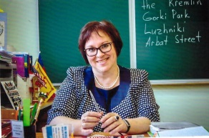
Т.И. Бриткина,
учитель английского языка
высшей категории
Творческая работа
на уроках английского языка
Когда школьники приступают к изучению английского языка, вряд ли можно пожаловаться на отсутствие у них интереса к изучению нового предмета. Ни один не остается равнодушным, так как это всегда интересно постигать что-то новое. Но со временем интерес заметно ослабевает, начинаются проблемы с усвоением материала, которые затем перерастают в некорректное поведение на уроке, нежелание воспринимать материал на должном уровне. Что нужно сделать и как добиться того, чтобы интерес не ослабевал, а оставался постоянным и стабильным, именно это является главной задачей для любого учителя.
Необходимо выбирать такие методы обучения, которые позволили бы каждому ребенку проявить свою активность, свое творчество. Творчество, во всех его проявлениях обязательно увеличивает интерес к любому предмету.
Творчество не только развивает кругозор и помогает закрепить изученное, но и увлекает, поднимает самооценку, побуждает к расширению знаний.
Разучивая, воспроизводя, инсценируя реальные жизненные ситуации, стихи, пословицы, песни, сказки на иностранном языке, обучающиеся приобщаются к культуре страны изучаемого языка, овладевают коммуникативным минимумом, достаточным для осуществления повседневного иноязычного общения.
В своей работе я стараюсь использовать игровые приемы работы над грамматическими и лексическими структурами, ролевые игры.
Но больше всего учащимся нравятся творческие задания, например, подготовить сообщение на определенную тему, выразить свое отношение к содержанию текста, интерпретировать главную идею текста. Перевести стихотворение, составить коллаж по определённой теме, помечтать и написать рассказ на заданную тему, или составить рекламный буклет, составить рассказ по набору картинок или выстроить детективный сюжет на заданную проблему.
Творческие задания привлекают внимание учащихся, повышают интерес к предмету, способствуют развитию творческого потенциала детей и позволяют лучше усвоить программный материал. Как следствие, возрастает мотивация к изучению «интересного» языка, формируется положительное отношение не только к предмету, но к учителю, что немаловажно.

Щеглеватых Е.И
учитель английского языка
высшей категории
Интегрированные уроки
как способ развития познавательной и творческой активности учащихся в условиях реализации ФГОС

Название образовательного продукта - Интегрированный урок
Вид технологии - Технология интегрирования отдельных предметов
Место работы - МБОУ лицей город Лобня
Предмет – английский язык и МХК, 8 класс
Тема урока: « Английский и русский благородный фарфор».
Цель урока: закрепить и применить на практике полученные знания об истории и производстве благородного фарфора в России и Великобритании с использованием лексических и грамматических навыков на английском языке.
Задачи урока:
- интегрировать полученные знания по истории и производству фарфора на уроках МХК и английского языка
- совершенствовать навыки монологической и диалогической речи на иностранном языке, закрепить знания о производстве фарфора в Великобритании и России
- развивать умение учащихся творчески использовать усвоенный материал в новых ситуациях
- формировать устойчивый интерес к искусству, художественным традициям своего народа и достижениям мировой культуры
- воспитывать у учащихся уважение к культурным ценностям своей страны и страны изучаемого языка
Планируемые результаты обучения
Предметные –
Знать: историю производства благородного фарфора в Великобритании и России, основные этапы развития производства благородного фарфора, имена основных личностей (Гарднер, Ломоносов, Виноградов), развивающих производство фарфора на территории России и Англии, местонахождение фарфоровых заводов России и Великобритании ( Санкт-Петербург, Вербилки, Ликино-Дулево, мануфактура Royal Worcester (Вустер, Англия),
Челси, Боу, Стаффордшир (Веджвудский фарфор).

Уметь: рассказывать об истории развития производства фарфоровых изделий в Великобритании и России, с использованием информации из различных источников, изученного лексико-грамматического материала, уметь наносить орнамент на заготовки из фарфора
Метапредметные - активное использование речевых средств и средств информационных и коммуникационных технологий (далее – ИКТ) для решения коммуникативных и познавательных задач; готовность слушать собеседника и вести диалог
Личностные - развитие познавательного интереса к учебным предметам – английский язык и МХК; формирование целостного, социально ориентированного взгляда на мир, формирование уважительного отношения к истории и культуре других народов.
Необходимое оборудование и программное обеспечение-
программа Power Point, мультимедиа оборудование, компьютер, проектор, наглядные пособия раздаточный материал с заданием викторины, фарфоровые изделия, кисточки, краски, трафареты, производственная посуды, костюмы для участников ролевой игры.
Краткое содержание описания продукта:
Занятие представляет собой интегрированный урок Английского языка и Мировой художественной культуры по теме: «Английский и русский благородный фарфор» с элементами ролевой игры («Потомок основателя фарфорового завода Гарднера посещает фарфоровый завод в Вербилках»), представлением проектных работ учащихся и самостоятельной работой учащихся по нанесению рисунка на фарфоровые изделия. В ходе подготовки было учтено обеспечение индивидуального подхода к обучению, подбор заданий по уровню подготовки каждого, а также сфера их интересов.
Описание этапов урока, используемых педагогических и инструментальных приемов с оценкой результативности на каждом этапе:

Этапы учебной  деятельности  (урока, темы)  Скриншоты  Страниц ресурса | Описание используемых педагогических приемов | Описание инструментальных приёмов, функций используемого оборудования или программного обеспечения | Результативность  использования образовательного продукта в учебной деятельности
1 этап  Введение в тему | Приветствие учителя.  Описание хода урока.  Прием: беседа – приглашение в импровизированный цех по росписи фарфоровых изделий. Дифференцированный подход. | Раздача отдельной группе учащихся заготовок из фарфора, образцов орнаментов, трафаретов, специальных красок для фарфора и кистей. | Адекватность восприятия информации, идущей от педагога
2 этап  Подготовка к восприятию материала | Прием: Драматизация  У школьной доски мизансцена: потомок Гарднера в английском костюме попадает в «цех» фарфорового завода Вербилки и ведет диалог с учащимися, которые играют «работников» завода. | Звучит китайская музыка на ноутбуке. Презентация в PowerPoint – на слайдах презентации представлен коллаж по истории создания фарфора с древних времен до наших дней. | Получение знаний по истории возникновения производства фарфора и распространение его по всему миру, закрепление учащимися способности к монологической и диалогической речи.
3 этап  Актуализация знаний | Прием: самостоятельная проектная деятельность учащихся (по предложенным учителем темам «Китайский фарфор», «Английский благородный фарфор», «Ленинградский фарфор», «Завод Вербилок») | Презентации в PowerPoint, изделия различных фарфоров производств мира.  Тестовые задания, подготовленные учителями МХК и английского языка. | Осуществлялась обратная связь между всеми участниками образовательного процесса,  Креативность в выполнении проектов.
4 этап  Релаксационная пауза | Прием: Физкультминутка: бодрая песня на английском языке«I am a Tea Pot» с элементами производственной гимнастики | Видеоклип с песней, ноутбук, проектор. | Расслабление учащихся с последующим повышением внимания и умственной активности.
5 этап  Закрепление материала | Прием: демонстрация видеофильма.  Прием: проверка понимания учащимися содержания фильма: задание: составить краткую инструкцию на английском языке об изготовлении фарфора | Видеофильм о производстве фарфоровых изделий на заводе «Фарфор Вербилок», ноутбук, экран, проектор | Адекватность восприятия иностранной речи в видео и аудиопроизведениях.
6 этап  Подведение итогов урока | Прием: Обобщение.  Учителя обобщают урок, подводят итоги, делают выводы, оценивают участников. |  | Адекватность восприятия информации, идущей от педагога
7 этап  Заключительный этап Рефлексия | Прием:  Побуждение учащихся к оцениванию результатов их работы - проведению взаимооценки и самооценки |  | Положительное эмоциональное и эстетическое удовлетворение от проведенного урока и сделанной совместной работы.
13. Выводы
На мой взгляд, интеграция — необходимое условие современного учебного процесса. Интегрированные уроки способствуют формированию целостной картины мира у детей, пониманию связей между явлениями в природе, обществе и мире в целом, способствуют более прочному усвоению знаний, побуждают учащихся к поисковой и исследовательской деятельности.
Считаю, что преимущество интеграции в обучении — это создание предпосылок для формирования не узко информированного специалиста, а творческой личности, которая целостно воспринимает мир и способна активно действовать в социальной и профессиональной сфере (Презентация находится в дополнительных материалах)

Петрякова Н.В.,
учитель немецкого языка
высшей категории

Межкультурная коммуникация и межкультурный обмен
как ступень к овладению немецким языком и знакомству
с культурными особенностями Германии.

Сегодняшний процесс всемирной экономической, политической и культурной интеграции, развитие сотрудничества России с другими странами способствуют усилению международных контактов во всех сферах нашей жизни.
Обучая иностранному языку, я уделяю особое внимание знакомству с другой культурой (Германии, Австрии, Швейцарии); социально-духовным и национальным особенностям носителей немецкого языка.
В целом, изучение иностранного языка способствует развитию:
- Культуры мышления;
- Кругозора;
- Мировосприятия и мироощущения;
- Способности к толерантности;
- Уважения к другим культурным традициям;
- Чувства собственного достоинства и умения уважать другой народ.
Знать иностранный язык и понимать носителя иностранного языка - не одно и то же. В иноязычном общении важно знать не только языковой код другого языка и правила его использования, но и учитывать нормы социального поведения, национально-культурные традиции и привычки, присущие другому народу.
Незнание данных особенностей может привести к нарушению межкультурного воздействия и отрицательно отразиться на тональности и результатах общения, так как ни одна ситуация, ни одно событие не воспринимаются человеком беспристрастно.
Общение и поведение всегда оцениваются с точки зрения принятых в родном социуме культурных норм и ценностей. Игнорирование межкультурных различий приводит к возникновению социокультурных конфликтов. Безусловно, в процессе общения в межкультурных ситуациях, даже если его участники владеют общим языковым кодом, присущи конфликты между знанием и незнанием, между готовностью понять и предубеждением.
Межкультурная коммуникация представителей разных культур имеет большое значение. И учитывая требования межкультурного общения, следует отметить, что в процессе обучения иностранному языку необходимо:
- Расширить «индивидуальную картину мира» за счёт приобщения к языковой картине мира носителей изучаемого языка;
- Овладевать социокультурными знаниями;

- Понимать и усваивать чужой образ жизни/ поведения.
Успешность обучения межкультурной коммуникации во многом зависит от материалов, используемых на занятиях (интересные факты о жизни в странах изучаемого языка; познавательный характер текстов; наличие фотографий; картинок; схем; чертежей; карт и т.д.).
Таким образом, отсутствие языкового барьера не гарантирует преодоления барьера культурного. Межкультурный подход к обучению иностранному языку призван способствовать приобщению обучающихся к культуре, традициям, обычаям страны изучаемого языка, что, в свою очередь, позволит им адекватно общаться с носителями языка. Иными словами, обучая иностранному языку, как средству общения, следует не только развивать иноязычные коммуникативные способности, но и знакомить учеников с социокультурной картиной мира изучаемого языка.
Есть два способа овладения иностранным языком:
- в искусственной среде, прививая ученикам лексические, грамматические, страноведческие и т.п. нормы языка; создавая на уроках ситуации общения; использование программы skype и выхода в прямой эфир с немецкими школьниками или просто жителями Германии и Австрии.
- или в языковом окружении. В этом случае вам уже некуда деваться и вы будете постепенно запоминать слова и фразы. Первое время будете задумываться над переводом слов, но уже скоро вы будете говорить по-немецки не думая. Классический пример обучения в языковой среде - Робинзон Крузо, попавший в иноязычную среду, научился общаться и с девушкой, которая там жила, и с Пятницей. У Крузо не было другого выхода, ведь людей, говорящих на его языке, там не было.
Понимая эффективность второго способа, мне всегда хотелось дать возможность учащимся испытать на себе элементы языкового окружения. Пожить, хоть и не долго, но в языковой среде. Применить изученный материал на практике. Своими глазами увидеть те культурные объекты, о которых так много прочитано текстов. Принять участие в национальных праздниках, которые у всех на слуху. Прикоснуться к историческим памятникам, о которых созданы проекты и исследовательские работы. А главное, вступить в прямой диалог с носителями языка и получить первое удовольствие, преодолевая языковой барьер.
Таким образом, в 2011 году был подписан двусторонний договор о межкультурном сотрудничестве в образовательных целях между МБОУ лицей и Friedrich-Ebert-Schule KEB im Kreis Saarlouis города Диллинген, Федеральная земля Саар, Германия.
Эта школа является нашей официальной школой-партнёром. Каждый год группа лицеистов отправляется в путешествие с главной целью: погружение в иноязычную среду и приобщение к культуре страны изучаемого языка.
Каждый день, пять раз в неделю (40 академических часов) у лицеистов проходят уроки с носителями языка, имеющими диплом ДАФ, дающий право на преподавание немецкого языка иностранцам. Задолго до поездки ведётся подготовительная работа. Я сотрудничаю с педагогами-партнерами, и мы заранее оговариваем программу обучения нашей группы. Находясь в искусственной среде, я работаю по УМК «Вундеркинды» и передаю учебные материалы и свой план нашим партнёрам. На основе изученного материала, учитель строит свой план эффективно, чтобы учащиеся смогли на практике закрепить изученное, поработать над произношением, углубиться в особенности грамматических явлений.
Пять уроков в день пролетают незаметно. Обстановка свободная и непринуждённая. Перемены на открытом воздухе. На переменах проводятся традиционные подвижные игры с немецкими считалочками и специфической игровой лексикой. Проходит обязательно один кулинарный урок, где предлагается самим приготовить смузи, испечь панкейки, сварить макароны и клубничное варенье (клубнику предварительно собирают сами на поле). В программе есть и урок выживания в лесу. Со специалистом и воспитателем, которого выделяет нам школа для сопровождения, мы отправляемся в лес. Сначала дети изучают съедобные и несъедобные растения, их названия и как, в случае необходимости, их можно употребить в пищу. Далее мастер-класс по строительству шалаша. На практике это оказывается совсем не сложно и проводится соревнование по устроительству временного жилища. Пикник и подвижные игры завершают приключение и все довольные и счастливые возвращаются в наш гостеприимный гастхаус.
Дети активно работают и каждый раз я получаю положительные отзывы о их успехах и хорошем поведении. По завершении курса, в торжественной обстановке, все получают сертификаты DAF соответствующего уровня и видео-репортаж как отчёт о проделанной работе.
После уроков насыщенно построена программа развлекательная. Обязательное посещение тёплого и на открытом воздухе бассейнов; игры в футбол и гольф; катание на велосипедах. Обязательно проводится инструктаж по правилам безопасности. Желающие кататься на велосипеде, сдают тест на понимание ПДД и вело-лексики. Для игр в гольф и спидминтон проводится предварительное обучение.
Регион Саар находится на западе Германии. Город Диллинген в 12 км от Франции и 60 км от княжества Люксембург. Выгодное географическое положение позволяет максимально интересно построить экскурсионную программу. За время прибывания, проводятся экскурсии по городам Германии: Саарлуи, Саарбрюккен, Трир, Франкфурт-на-Майне; Франции: Метц, Нанси, двухдневная поездка в Париж; дворец Люневиль; княжество Люксембург и замок Вианден; Бельгия: Брюссель, Брюгге, Антверпен; Голландия- Амстердам. Однодневная экскурсия в Руст в Европа-парк, парк аттракционов и развлечений - хит программы. Посещение природных памятников Саарская петля и замок Эльтц.
Таким образом, попадают ученики из искусственной среды в среду языковую. Расширяют свои языковые навыки и знакомятся с культурными особенностями Германии. Меняют своё мировоззрение и отношение к стране и к её культуре.

Щеглеватых Е.И
учитель английского языка
высшей категории

Использование
личностно – ориентированных технологий обучения
иностранным языкам в школе: метод проектов
1.Введение
Государство и общество ставит перед современной школой и учителями новые образовательные задачи. Как отмечается в концепции модернизации российского образования, «школа должна формировать целостную систему знаний, умений и навыков, а также обобщённые способы учебной деятельности, обобщённые способы познания…» В связи с новым Федеральным Государственным Образовательным Стандартом общего образования интегративные цели обучения доминируют над предметными. Развитие общества предполагает полное и всестороннее развития личности, ее коммуникативных и коммуникационных способностей, которые помогут войти в современное общество и позволят успешно функционировать в нём.
Выпускник школы должен обладать необходимыми для этого знаниями, умениями и навыками, иметь современные ценностные ориентации и опыт творческой деятельности, а также должен уметь сочетать разные виды деятельности: учебную, трудовую и эстетическую.
По мнению методистов, решению этих задач может помочь личностно – ориентированный подход в образовании и применение технологии проектного обучения.
Личностно – ориентированный подход на занятиях иностранного языка предполагает: активную учебную деятельность, как студента, так и преподавателя. Преподаватель вводит реальный иностранный язык и включает ученика в реальную языковую коммуникацию. Учащийся развивает навыки самостоятельной работы и навыки работы в группе, пытается проявить творческий подход к решению проблемы.
Одной из технологий, обеспечивающей личностно – ориентированное обучение является метод проектов, так как метод проектов предполагает наличие цели, научной идеи, разнообразные критерии оценивания и качественно новый результат.
2.Понятие педагогической технологии обучения
В документах ЮНЕСКО понятие «педагогическая технология обучения» рассматривается как системный метод создания, применения и определения всего учебного процесса преподавания и усвоения знаний с учетом технических, человеческих ресурсов и их взаимодействия. Технологичность учебного процесса состоит в том, чтобы сделать учебный процесс полностью управляемым.
Педагогическая технология обучения включает в себя три части: концептуальную, содержательную и процессуальную. Процессуальная часть представлена системной совокупностью следующих элементов: организация учебного процесса; методы и формы учебной деятельности учащихся; методы и формы работы преподавателя; деятельность педагога по управлению процессом усвоения материала; диагностика учебного процесса
Поскольку в основе новой парадигмы обучения лежит личностно – ориентированный подход, наше преимущественное внимание будет сосредоточено на личностно – ориентированных технологиях. К таким технологиям относятся: технология педагогических мастерских, технология коллективной мыследеятельности, технология эвристического обучения, дизайн – педагогика и проектная технология.
3.Сущность проектного обучения
В переводе с латинского слово “проект” означает “брошенный вперед”, то есть выдающийся вперед. Применительно к занятиям иностранного языка, проект – это тщательно спланированный преподавателем и самостоятельно выполненный учащимися комплекс действий, конечный результат которого творческий продукт. Главная отличительная черта метода проектов — это особая форма организации.
Важно соблюдать определенные правила при планировании работы над проектом:
- Тема должна сочетать в себе культуру родной страны и страны изучаемого языка.
- Необходимо, чтобы проблема побуждала учащихся привлекать знания, умения и навыки смежных дисциплин, и разнообразные источники информации.
- Метод проектов предполагает самостоятельную и индивидуальную работу учащегося, учащиеся выступают одновременно и объектом, и субъектом деятельности, так как студент самостоятельно выбирает объект исследования и решает какими источниками информации пользоваться.
Используя метод проектов на занятиях иностранного языка, преподаватель дает возможность учащимся использовать реальный язык общения, что способствует повышению уровня иностранного языка.
Метод проектов на занятиях иностранного языка может использоваться в рамках любой темы. Проектная технология сочетается с любыми учебно-методическими комплексами и учебными средствами, что позволяет использовать его на разных этапах работы, как на этапе речевой практики, так и на этапе развития коммуникативных умений иноязычного общения. Важно отметить, что проектное задание адаптирует материалы учебника к индивидуальным особенностям учащихся и к особенностям образовательной ситуации в целом.
В основе каждого проекта лежит проблема, для решения которой, учащимся необходимо использовать не только знание языка, но и знания из других областей, а также учащиеся должны владеть творческими, коммуникативными и интеллектуальными умениями.
Работа с проектами имеет следующие этапы:
Подготовительный этап. Предлагается и обсуждается тема исследования. Темы проектов должны быть актуальны и интересны учащимся.
Организационный этап. На данном этапе формируются группы и составляется подробный план работы над проектом. Обсуждаются пути сбора информации и способы поиска необходимой информации.
Завершающий этап. (этап презентации). Цель данного этапа осуществить промежуточный контроль и обсудить возможности практического использования результатов проекта.
Необходимо методически правильно организовать деятельность участников проекта в группе. В зависимости, от количества участников проекта, выделяют парные, индивидуальные и групповые. Групповые проекты чаще других используются в современной практике.
Групповой метод дожнет отвечать определенным правилам:
- Все участники команды равны.
- Команды не соревнуются.
- Все участники должны получать удовольствие от общения друг с другом, потому что они вместе выполняют задание.
- Все должны проявлять активность и вносить свой вклад в общее дело.
- Ответственность за конечный результат несут все члены команды.
- Группы учащихся формируются с учетом психологических особенностей, при этом в каждой группе есть «сильный учащийся», «средний и слабый».
Группа выбирает одно задание, но во время выполнения задания происходит распределение обязанностей. Каждый студент получает самостоятельное задание во время работы над проектом, все участники группы должны активно искать новую информацию, так как от работы каждого зависит успех и конечный результат всего проекта.
Применение метода проектов на занятиях предполагает кардинальное изменение роли преподавателя. Преподаватель выступает в роли координатора и консультанта, помощника и наблюдателя на разных этапах проектирования. Главная задача преподавателя – обучение способам работы для получения знаний.
4. Проекты, ориентированные на исследование с помощью языка
4.1 Вебквест
Проекты, в которых язык выступает средством обучения, представляются более продуктивными. Одним из таких проектов является веб-квест. Веб-квест(ВК) можно определить как ориентированную на решение проблемы поисковую деятельность, использующую в качестве источника информации Интернет. Таким образом, ВК поддерживает обучение на уровне критического мышления, анализа, синтеза и оценки.
Структура веб-квеста:
Введение: краткое описание темы ВК для привлечения интереса учащихся. Задание:
формулировка проблемной задачи, формы представления конечного продукта.
Процесс: описание последовательности действий, ролей. Ресурсы для выполнения задания
Оценка: бланк критериев и параметров оценки конечного продукта.
Страница учителя: комментарии по использованию ВК, цели, задачи, планируемые результаты.
Используемые материалы: ссылки на ресурсы, используемые при создании ВК, список литературы.
Преимущества использования ВК в обучении иностранному языку состоит в том, что он даёт выход за привычные рамки представления материала, повышает мотивацию у учащихся, развивает мышление учащихся на стадии анализа, обобщения и оценки информации, развивает компьютерные навыки учащихся, поощряет учащихся учиться независимо от учителя.
4.2 Использование интеллект-карт в проектной деятельности с помощью сервиса «MindMeister».
Ментальные карты – особая техника визуализация мышления, разработанная известным английским писателем и психологом Тони Бьюзеном. Это инструмент, позволяющий эффектно структурировать и обрабатывать информацию, лучше её усваивать и запоминать. Бьюзен предложил располагать информацию по принципу строения мозга, располагая в центре ядро, от которого исходят различные связи. Более мелкие ветви делятся на более мелкие веточки – подпункты. Эта техника развивает навыки самостоятельной работы и навыки работы в группе, при этом проявляется творческий подход к решению проблемы.
Применение ментальных карт на уроках английского языка позволяет создать мотивацию к овладению иностранным языком как средством общения; организовать индивидуальную, групповую и коллективную деятельность учащихся; конструировать учебное содержание в соответствии с возрастными особенностями ребенка; осуществлять дифференцированный подход к учащимся; организовывать самостоятельную работу, организовывать проектную деятельность; научить школьников пользоваться словарями, справочниками и другими источниками информации, развивать творческие и интеллектуальные способности учащихся, память, мышление, а также проявлять интуитивные способности. Ментальные карты можно использовать для работы с лексическим материалом: введение новой лексики, закрепление лексики, контроль лексики; с грамматическим материалом, с текстами, а также можно составить карты по изученному материалу с целью его усвоения и закрепления. Незаменимы ментальные карты и в научно-исследовательской работе над проектами для постановки цели, решения проблем и творческих задач.
5. Применение личностно-ориентированных технологий на практике
Основная цель современного учителя – выбрать методы и формы организации учебной деятельности учащихся, а также воспитательной работы, которые оптимально соответствуют развитию личности учащегося.
Одной из основных задач учителя является стимулирование творческого потенциала учащихся и одновременно развитие навыков владения определенными языковыми средствами.
Одним из самых эффективных методов обучения иностранным языкам является проектная методика. Она наиболее полно обеспечивает личностно – ориентированное обучение, и даёт возможность учащимся выражать свои собственные идеи в наиболее приемлемой для них форме.
Проект является заключительным этапом развития умений во всех видах речевой деятельности, включающим планирование, подготовку и исполнение проекта. В своей работе я применяю разные виды проектов, в частности, уроки-проекты. Это небольшие проекты на несколько уроков, которые дают возможность каждому ученику проявить свою творческую индивидуальность.
Также предлагаю школьникам творческие мини-проекты для домашнего задания. Планируемыми результатами и формами их представления могут быть: кроссворд, ребус, сочинение, газета, плакат и, конечно, презентация. В нашем лицее обучение ведется по УМК «Spotlight» и УМК «Rainbow». В 5-6 классах я стараюсь сама разрабатывать школьные проекты по темам, предлагаемым учебной программой. В соответствии с требованиями ФГОС ученики по желанию выбирают проекты по предметам школьного курса. Учащиеся с разным уровнем подготовки могут участвовать в проектной работе в соответствии со своими возможностями. Ежегодно мои ученики выполняют многочисленные проекты по различной тематике, защищая их и на уроках, и на заседаниях Клуба «Биг Бен» в присутствии членов клуба, педагогов и воспитателей. Наиболее интересные из проектов школьники представляют на научно-практическую конференцию, а победители принимают участие в городских конференциях. Тематика выступлений разнообразна – все зависит от того, насколько тема исследования интересна ученику и руководителю проекта. Назову наиболее интересные научно-исследовательские и творческие проекты, авторы которых стали победителями и призёрами научно-практических конференций: «Создание медиатеки по литературно-художественным произведениям, входящих в состав УМК «Английский в фокусе» для 10-11 классов», проект «Электронное пособие по сравнительному страноведению англоязычных стран и России», проект «Идеальное государство», проект «Транспортная система города Лобни».
Так, ученики 10-х классов подготовили интересный научно-исследовательский проект «Великие географические открытия Великобритании» и творческий проект «Электронный справочник на английском языке по музеям народных художественных промыслов Подмосковья». Этот проект интересен не только актуальностью темы предстоящего чемпионата мира по футболу 2018, но и оригинальностью исполнения. Тема проекта «Электронный справочник на английском языке по музеям народных художественных промыслов Подмосковья» была предложена мной, так как я в течение года работала над темой «Открываем родное Подмосковье на языке Шекспира» в проекте Губернатора Московской области «Наше Подмосковье 2017» и предложила учащимся 10-х классов данную тему для развития и продолжения. Учащиеся сами создали сайт с полным наполнением: видео, фотографии, дерево перехода по сайту, маршруты, время работы музеев Подмосковья и конечно, демонстрация экспонатов музеев. В данном случае была применена технология веб-квеста. Образовательный веб-квест — это сайт в Интернете, с которым работают учащиеся, выполняя ту или иную учебную задачу. Разрабатываются такие веб-квесты для максимальной интеграции Интернета в различные учебные предметы на разных уровнях обучения в учебном процессе. Они охватывают отдельную проблему, учебный предмет, тему, могут быть и межпредметными. Различают два типа веб-квестов:
для кратковременной работы (цель: углубление знаний и их интеграция, рассчитаны на одно-три занятия) и
длительной работы (цель: углубление и преобразование знаний учащихся, рассчитаны на длительный срок - может быть, на семестр или учебный год).
Особенностью образовательных веб-квестов является то, что при работе с ним часть или вся информация для самостоятельной или групповой работы учащихся находится на различных веб-сайтах. Кроме того, результатом работы с веб-квестом является публикация работ учащихся в виде веб-страниц и веб-сайтов (локально или в Интернет)
Проект «Электронный справочник на английском языке по музеям народных художественных промыслов Подмосковья» был выполнен учащимися 10-х классов лицея на виртуальной площадке JIMDO, а учитель имел возможность организовать работу учащихся над проектом и оценить их работу в ходе работы над проектом.
Также в рамках «Недели иностранного языка в лицее» 07 февраля 2018г. мной был проведен открытый урок в 9 «б» классе на тему «Современные технологии. Роботы и робототехника».
В ходе урока были применены современные технологии обучения, такие как: MindMeister, вебквест, проектная работа учащихся.
Учащийся выполнил проект «История создания роботов», применив технологию ментальных (интеллект) карт с использованием сервиса MindMeister.com. C помощью онлайн-инструмента для майндмэппинга, который позволяет визуально запечатлеть идеи, развивать их и делиться ментальными картами прямо в браузере, учащийся на уроке наглядно представил историю создания роботов от первого робота до наших дней.
Другой учащийся представил проект по теме «Современные технологии в современном обществе» в форме презентации.
При работе в группах с использованием проектной методики учащиеся представили проект «Роботы в нашей жизни» с использованием ИКТ технологии «вебквест», в котором продемонстрировали большие возможности компактного размещения различных форм подачи информации на созданном ими сайте в виде фото, видео, презентации, ссылок на сайты в интернете
Открытый урок прошел в быстром темпе с эффективным усвоением учащимися большого объема информации.
6.Заключение
Проектная методика является эффективной инновационной технологией при обучении иностранным языкам. Метод проектов учит учащихся самостоятельно пополнять свои знания, развивает у них познавательную активность, ориентирует на активное, творческое усвоение материала и логическое мышление, способствует мотивации и саморазвитию. Проектная методика формирует у учащихся коммуникативные навыки, умения кратко излагать свои мысли на иностранном языке, применяя накопленные знания по предмету.
Внедрение новых информационных технологий в процессе обучения, улучшает качество образовательной работы, повышает производительность труда учителя, способствует повышению самостоятельности учащихся при изучении нового материала. Участие в проекте позволяет учащимся приобрести уникальный опыт, невозможный при других формах обучения, что положительно сказывается на развитии личности учащегося.
Правильно выбранный метод проектов позволит формировать некоторые личностные качества, которые развиваются лишь в деятельности и не могут быть усвоены вербально.

Практические вопросы обучения иностранным языкам
Федосихина Д.К.
учитель английского языка
первой категории
Открытый урок в 8 классе
«Глобальные проблемы современности»
Цель урока | Научить учащихся рассказывать о глобальных проблемах современности, обсуждать их причины и следствия, искать возможные пути решения, создать условия для проявления индивидуальности и познавательной активности ученика
Задачи урока | научить учащихся:  - предоставлять информацию по изучаемой тематике в устной форме;  - понимать основное содержание услышанной информации;  - использовать в речи фразы по теме «Глобальные проблемы современности"  - использовать в речи модальный глагол should, clauses of reason/result(т.е. устанавливать причинно-следственные связи)  - работать в сотрудничестве.
Личностные | -формирование осознанного, уважительного и доброжелательного отношения к другому человеку, его мнению;  - формирование готовности и способности вести диалог с другими людьми и достигать в нём взаимопонимания;  - формирование неравнодушного отношения к экологическим, социальным и экономическим проблемам современности.
Метапредметные | -формирование коммуникативных умений общения и сотрудничества со сверстниками (работа в парах);  - формирование навыка использования личного опыта для аргументации;  - формирование умений работать с нелинейными текстами (таблицами).
Предметные | - формирование и развитие коммуникативных умений в говорении, аудировании и чтении по теме " Глобальные проблемы современности"  - расширение словарного запаса по изучаемой теме;  - развитие грамматических навыков употребления модального глагола should и повторение правил использования слов-связок для выражения следствия и причины;  - развитие произносительных навыков на основе ранее изученных и новых слов и фраз по теме «Глобальные проблемы современности"

ТСО: компьютер, проектор, презентация в PowerPoint, содержащая в себе иллюстративный материал для речевой разминки, аудио, видео материал по теме.
Урок составлен по материалам учебника стр. 76-77 и с использованием дополнительных материалов ( видеоклипа Майкла Джексона, доп. упражнений по теме clauses of reason/result составленных автором данной разработки урока). Все дополнительные материалы выводятся либо на проектор, либо выдаются ребятам на карточках.

Ход урока

№ п/п | Этап урока | Материалы
 | Приветствие, проверка готовности к уроку и проблематизация (подведение к теме урока) | Приветствие. Постановка проблемы, подведение к теме урока.  Greetings. A brief talk about the pictures they can see on the screen  Teacher (T): Look at the pictures. What can you see? Try to guess the topic of our today's discussion.  (The pupils look at the pictures, describe them and make their assumptions.)  - Контрольное задание: What are we going to speak about? Do you all agree? What other problems can be discussed in connection with our topic ? (фронтальный опрос)  Время на выполнение задания: 3 минуты
 | Введение и первичное закрепление нового языкового материала. | - Работа над произносительными навыками.  T.: Today we are going to discuss different problems of our modern world and society.  a. Let's match the problem to its description ( poaching- illegal killing of animals)- задания на слайде  (Правильные ответы отображаются на экране по ходу выполнения задания. Корректируем произношение названий глобальных проблем не знакомых ребятам ранее, таких как famine, deforestation, endangered species of animals).  b. Discussing the problems  Which of these problems do you consider the most serious ones?  Which of them have always existed on the planet? Which ones have become urgent recently?  Which of them are typical of our country/our region?  (фронтальный опрос)  - Контрольное задание: Into what categories can you divide all these problems? ( ecological, social, political)  Закрепление:  T: Now we're going to watch a short video extract. I hope you'll easily  recognize the singer. (видео на песню Майкла Джексона The Earth song-2 куплета)  Your task is not only to enjoy the video but to tick the problems from the list shown in the video(названные ранее проблемы выдаю на листах).  - Контрольное задание: What global issues are demonstrated in the  extract? What countries/ continents are shown?  How has life in these places changed? Why did Michael Jackson come up with the idea of creating this song and shooting the video?  Время на весь этап: 7 минут
 | Формирование умений извлечения основной информации из прослушанного текста | SB p. 76 ex.3  Listen and match the speakers to the statements.  - Контрольное задание: What global issues are they talking about? What information(words) helped you to guess?  Время на выполнение: 5 минут
 | Формирование умений извлечения основной информации из прочитанного текста. | Now that we have decided on the main global problems existing in the world nowadays, let's try to make out the reasons causing them and leading to such awful results.  Please read the texts (p.76) and complete the table you can see in your cards.  Контрольное задание: What are causes and results of the following global issues?  Время на выполнение: 4 минуты
 | Формирование грамматических навыков употребления причинно-следственных связей | Look at the next ex. in your cards. Your task is to join the sentences. Pay attention to text-connectors.  Контрольное задание: Please read your sentences aloud.  Время на выполнение: 3 минуты
 | Релаксационная пауза | Now we are going to relax a bit. Close your eyes, listen to the sound and, please, tell me : What do you imagine when you hear these sounds ?  Контрольное задание: Where are you? What are you doing? How are you feeling?  Время на выполнение: 3 минуты
 | Формирования умений взаимодействия в парах, принятия единого решения. Отработка грамматических навыков (использование модального глагола should) | We have discussed the main problems of today, their causes and unpleasant results, so now let's try to find possible ways out of these problems. Please, work in pairs and discuss with your partners the most effective solutions. Make the list of rules our people should follow to make our planet a better place to live on.  Контрольное задание: What should we do to make our life on the Earth better?  - Задание на активизацию внимания учащихся.  Listen to your classmates very carefully. Add your ideas to the list. Say which of the ideas you find the most effective ones and why.  Время на выполнение: 5 минут
 | Формирование навыков работы с текстом | Learning some details about one of these problems can strike us. That's exactly what happened to the characters of the dialogue ( p.77) . Please, look it through and tell me what exactly surprised them.  What phrases can we use to interact? How can we react to the news?  Время на выполнение: 4 минуты
 | Применение изученного (работа с диалогами) | Контрольное задание:Work in pairs. Imagine you saw a documentary about child labour. Use the phrases and the data from below to act out a dialogue. Use the dialogue from ex. 5 as a model.  Время на выполнение: 6 минут
 | Обобщение изученного | Our lesson is coming to the end. So, let's summarize all the issues we've discussed today. What have we discussed?  Время на выполнение: 2 минуты
 | Подведение итогов урока (объяснение домашнего задания, выводы по уроку, оценивание) | Thank you for your work at the lesson. I hope that the lesson's helped you to understand that we are responsible for the quality of our environment.  To sum up the results of our work today study the questionnaire, tick what you’ve learnt today and what you can do now.  Does anyone want to share the summary?  Volunteers read out their answers.  At home you should write an essay on one of the topic you can see in your cards.  Any questions? The lesson is over.  Thank you very much.  Время на выполнение: 3 минуты

Хамидуллина И.И.
учитель английского языка
высшей категории

Технологическая карта открытого урока по теме
«Revision of module «Having fun»
Тип урока:
Урок-повторение
Цель урока:
Систематизация умений и навыков устной и письменной речи по теме «Отдых и развлечения» и Present Perfect
Задачи:
Обучающие:
- создать условия для расширения словарного запаса по теме «Отдых и развлечения»;
- закрепить изученный грамматический материал (употребление Present Perfect через разговорную тему «Having fun»);
- активизировать навык самопроверки и самокоррекции.
Развивающие:
- совершенствовать творческие и речевые способности
- развитие навыков монологической речи
-развитие навыков диалогической речи
Воспитательные:
- воспитывать у учащихся желание здорового отдыха
Планируемый результат:
Предметные умения и УУД
- Составление монологических высказываний по теме «Отдых и развлечения»;
- Восприятие иноязычной речи на слух;
- Употребление в речи Present Perfect;
- Развитие языковой догадки
Личностные УУД: Самоопределение и нравственно-этическая ориентация; формирование готовности к саморазвитию и самообразованию.
Коммуникативные УУД: инициативное сотрудничество в сборе информации; умение задавать вопросы, слушать и вступать в диалог; построение устных высказываний, в соответствии с поставленной коммуникативной задачей.
Регулятивные УУД: планирование и прогнозирование деятельности; осуществление регулятивных действий самонаблюдения, самоконтроля, самооценки в процессе коммуникативной деятельности на иностранном языке;
Познавательные УУД: формулирование цели; поиск и выделение информации, и её структурирование; выбор наиболее эффективных способов решения задач
Технологии:
Здоровьесберегающие, информационно-коммуникационные, игровые, проектная деятельность
Формы работы:
Фронтальная работа, групповая, индивидуальная, проектная
Оснащение:
Демонстрационный ПК, мультимедийный проектор, раздаточный материал, игра «Домино», фломастеры, бумага А4

Этап урока | Содержание деятельности |  | Длительность  этапа
 | Действия педагога | Действия учащихся
I.Организационный момент  и целеполагание | Включение в деловой ритм.  - Hello!  - What is the date today?  - What module have we been studying during these 9 lessons?  - What were we talking about?  - What tense have we known?  На доске висит лист с тезисами для рефлексии, на которые учитель обращает внимание ребят.  - “Now I can….”  -“I’ve learnt…”  -“It was interesting to…” | Подготовка класса к работе  - Hello!  - Today is the 20th of February.  - “Having fun”  - About camps, theme parks, vacations.  - Present Perfect. | 2 мин.  1 мин.
II.Фонетическая зарядка | - Have a look at the board! You have four lines from a very popular song “Brighton in the rain” sung by Robert Campbell.  “I’ve never been to Athens  And I’ve never been to Rome.  I’ve only seen the pyramids in picture books at home.  I’ve never sailed across the sea  Or been inside a plane,  I’ve always spent my holidays in Brighton in the rain.”  - Altogether. Repeat after me, line by line.  - Now read one by one, line by line, please. | Повторяют за учителем, затем произносят самостоятельно в быстром темпе. | 3мин.
III. Обобщение и систематизация лексических умений.  Повторение лексики по теме «Having Fun» в игре «Домино». | - Now look at your desks, you have different cards with the beginning or the end of the phrases. Let’s find the real phrases.  - Now I’ll tell you the Russian variants of the phrases and you are to match them on the blackboard.  - Well done! Now make up sentences using each word. | Дети соединяют полученные карточки со словами и выстраивают фразы по теме «The fun starts here», выходя к доске по одному.  See famous| landmarks meet| a ghost see|clowns un|forgettable go|rafting go on| a water ride go souvenir| shopping go on a rocket| journey eat| candy floss ride on| a rollercoaster explore a haunted| mansion shake| hands with cartoon characters.  Составляют предложения из получившихся слов.  Например, It was an unforgettable journey. | 5 мин.  2 мин.
IV.Обобщение и систематизация грамматических знаний  - Повторение неправильных глаголов | - Now let’s remember some of the forms of the regular and irregular verbs. | Дети говорят 3 формы неправильных глаголов, данные на экране презентации: fly, shake, meet, do, make, go, explore, ride, eat, see, take, build, dig. | 3 мин.
- Выполнение упражнения | Организует выполнение задания из учебника:  - Open your books at p.64, ex.4. Put the verbs in brackets into the Present Perfect | Читают, переводят, раскрывают скобки. | 5 мин.
V. Физкультминутка | Учитель произносит стихотворение  Stand up!  Hands up, clap, clap!  Hands down, clap, clap!  Turn yourself around and then you clap, clap!  Bend left, clap, clap!  Bend right, clap, clap!  Turn yourself around and then you clap, clap! Sit down! | Произносят и показывают за учителем | 1 мин
V. Применение грамматических и лексических знаний в диалогической, монологической и письменной речи.  - Составление диалога | - Now imagine you are at Disneyland or Legoland. In pairs, have a telephone conversation. Talk about what you are doing there and what you have done. You can use the information about theme parks in your STbooks (p56, 61). The example:  - “Hi, John! How are you?  - Fine, thanks. How is Disneyland?  - It’s great! I’m having the time in my life here.  - What kind of things have you done?  - I’ve already……  - I’m sure you are having good time there. See you!  - Goodbye!” | В течение 3-4 минут дети составляют диалог и рассказывают его всей группе. | 5 мин.
- Аудирование. | - Now look at the postcards on your desks. Read and fill in the missing words. Listen and check.  - What other activities can we do at teen camps? | Дети слушают диалог и заполняют пропуски.  Отвечают на вопросы  - They can have IT classes, make a webpage, play volleyball, make a robot, play an instrument. | 4 мин.
- Групповой мини- проект | Учитель разбивает класс на три группы и предлагает карточки с ключевыми словами.  Просит ребят написать открытку другу по-английски.  Write a postcard to your friend and answer the following questions:  - Where are you?  - What have/ haven’t you done there?  - What are your emotions? | В течение 3-4 минут дети оформляют и пишут открытку другу, используя ключевые слова по теме (“In an adventure camp”, “At a holiday resort”, “In a theme park”) | 7 мин.
VI. Рефлексия  - Песня  - Приём «Комплимент» | Учитель обращает внимание учащихся на отрывок из песни “Brighton in the rain” и предлагает спеть эту песню вместе.  Учитель обращает внимание ребят на тезисы:  “Now I can….”  “I’ve learnt…”  “It was interesting to…” | Ребята рассказывают о своих успехах и сложных моментах на занятии, оценивают вклад друг друга в урок. | 2 мин.  3 мин.
VII.Домашнее задание | - Your home task is to revise all the irregular verbs in your ST book at page GR 10. Be ready for the test. | Дети записывают домашнее задание и благодарят друг друга и учителя за проведённый урок.  -Good-bye! | 1мин.

Внеклассная работа
Бриткина Т.И.,
учитель английского языка
высшей категории

Кодинцева Т.В.,
учитель английского языка
высшей категории
Внеклассное мероприятие для учащихся 8-х классов
Brain-ring “Great Britain:
geography, history, traditions, music, literature”

Цели: создание условий для мотивации и популяризации изучения английского языка, развитие культурологического кругозора учащихся.
Задачи: контроль усвоения основных коммуникативных умений учащихся посредством игровой ситуации, повышение интереса учащихся к изучению английского языка, развитие мотивации к изучению английского языка, и их творческих способностей, формирование позитивного отношения к миру и самому себе.
Необходимое оборудование: ПК, проектор, компьютерная презентация, бумага для записи слов, ручки или карандаши.
Место в учебном процессе: используется во внеурочной деятельности учащихся, на факультативных занятиях, в ходе повторительно-обобщающих занятий по данной теме.
Состав участников:
- игроки – (3 команды по 6 человек);
- члены жюри (учителя);
- ведущие (обучающиеся 9,11 класса)
Ход и правила викторины.
1. В викторине принимает участие 18 обучающихся, по 6 человек в команде.

2. Команды рассаживаются за столы
3. Викторина состоит из 6 раундов, каждый раунд содержит от 10 до 15 вопросов. Для обдумывания ответа на вопрос дается от 15 секунд до 1 минуты ( в зависимости от раунда).
Раунд 1» Разминка»- на обдумывание ответа 15 секунд. За каждый правильный ответ по 1 баллу
Раунд 2 « Достопримечательности страны» - на обдумывание ответа 2 минуты. Задание выполняется на карточках. За каждый правильный ответ - 1 балл. Учитывается правильное написание достопримечательности.
Раунд. 3 « Праздники» - на обдумывание ответа 15 секунд. За каждый правильный ответ – 1 балл
Раунд 4 « Кто автор этого литературного произведения»- на обдумывание ответа 15 секунд. За каждый правильный ответ 2 балла
Раунд 5 « Назови этого известного человека» - время на обдумывание ответа 2 минуты. За каждый правильный ответ 2 балла (команды заполняют таблицу)
Раунд 6 « Кто исполнитель этого музыкального произведения?». На обдумывание ответа 30 секунд. За каждый правильный ответ 2 балла
Команда, желающая ответить, поднимает сигнальный флажок. Если ответ неверный, ход переходит команде соперников.
5. В перерыве между раундами музыкальные паузы, видео-паузы. По окончании игры заключительная песня
6. Жюри в ходе викторины следит, кто из обучающихся в каждом раунде дал большее количество правильных ответов. В конце викторины команда победителей награждается грамотой

Ведущий: Good morning! We are glad to see you at our annual contest today. This time we call it Brain-ring and dedicate it to Great Britain. It means that today you should do your best to remember some well-known names and show your knowledge of history, culture, geography of Great Britain.
Let me introduce our jury. They are our teachers of English…
And now we are beginning.
First of all, let us tell you about the rules.
When we give you a task or ask you a question, you may discuss it during a certain time (we’ll tell you before each round), then put up your flag and give your answer. If the team gives the right answer, it gets 1 point. If the team is wrong, another team may give its answer during the discussing time;
If both teams are wrong, the point goes to the next round;
The team which has the maximum number of points is a winner.
Are the rules clear to the teams and the jury? OK. Let’s start the game. The teams are ready.
Well, we wish all teams good luck and let’s start the contest.
Round 1
(Fanfare ) The questions of our 1st round are about geography, history, cities.
There are 15 questions. You will have 15 seconds to think over.
- What is the full name of the ruler of the United Kingdome? (Queen Elizabeth Alexandra Mary Windsor.)
2. What is the nickname of English flag? (The Union Jack ;)
3. What parts does Great Britain consist of? (England, Scotland, Wales)
4. What is the capital of Great Britain? (London)
5. Where does a legendary monster live? (The lake Loch Ness in Scotland)
6. Why is the year of 1666 so important for London? (It is the year of Great Fire)
7. Where is the Speaker’s Corner? (In Hyde Park in London)
8. What was the name of the first English king? (Alfred the Great)
9. What is traditional food for Christmas lunch? (Fried turkey and pudding)
10. How many people live in the UK? (60,610,000)
- Name three bridges that cross the River Thames in London. (London Bridge, Westminster Bridge, Tower Bridge)
- Which waters separate the British Isles from the continent of Europe? (by the English Channel)
- Which is the highest mountain of the British Isles? (Ben Nevis)
- This ball game is very important for Welsh national identity.(rugby)
- Which is the main city in the North West, famous for its football club? (Manchester)
Let’s address to our jury and listen to their opinion.
Round 2
(Fanfare ) Our next round will deal with famous places of interest of Great Britain. This time we’ll give a list of famous attractions. Your task is to write the name of this attraction. And we give you 2 minutes to do this task ( во время выполнения задания звучит музыка)
Round 3
(Fanfare ) Now let’s see how much you know about holidays and festivals celebrated in great Britain .Look at the screen. You have only 15 sec to answer the questions. Take your time to think about it! Raise your flag when you are ready. Show your answer to the jury (учащиеся одновременно показывают табличку с ответом)

- St David's Day is a British festival which is predominantly celebrated in which country?

Wales
Northern Ireland
England
Scotland

2. The May Day bank holiday in England is celebrated each year on the first Monday in May. Festivities include crowning a May Queen, dancing around a May pole, and which other activity?

Cheese rolling
Pea shooting competition
Strawberry harvest
Morris dancing

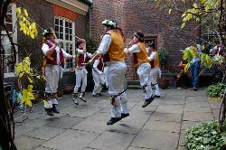

3. The mighty Scottish people practice their strength at an outdoor festival held each year in the highlands. Which activity includes a log of wood roughly 20 feet (6m) tall and weighing approximately 175 pounds?

Haggis hunting
Speed sawing
Pooh sticks
Caber tossing

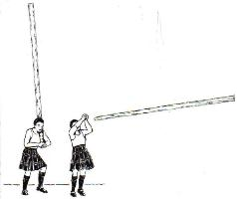

4. St Patrick is the patron saint of Ireland and his feast day is celebrated each year on 17th March. Which plant is normally worn on this special day?

Daffodil
Thistle
Shamrock
Rose

5. Remembrance Day is a solemn occasion in November where we remember all the fatalities from both World Wars, and other conflicts which have happened since? What is it more commonly called in Britain?

Rose Day
Forget-me-not Day
Lily Day
Poppy Day

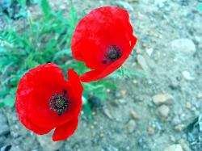
6. "Remember, remember, the fifth of November, gunpowder, treason and plot." Which building did the traitor Guy Fawkes unsuccessfully try to destroy in 1605, leading us to celebrate each anniversary by letting off fireworks?

St Paul's Cathedral
Buckingham Palace
Houses of Parliament
Westminster Abbey

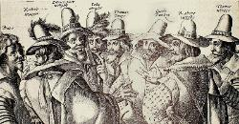
7. The 21st June sees another celebration in Britain, mainly followed by pagans and druids, but more recently by ordinary people wanting to experience something special. Thousands of people flock to which location to see the sun rise over the horizon on the longest day of the year?

Lindisfarne
Stonehenge
Ring of Brodgar
Avebury Circle
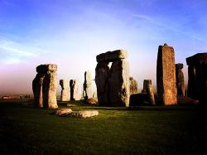
8. On which bank holiday is the Notting Hill Carnival celebrated each year?

Spring bank holiday
Easter bank holiday
Summer bank holiday
Early May bank holiday

9. Which famous Scottish poet has a celebration named after him which normally falls on or around 25th January?

J. M. Barrie
Sir Arthur Conan Doyle
John Buchan
Robert Burns

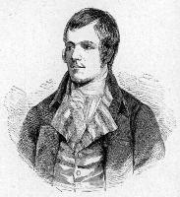
10. Mothering Sunday in Britain is celebrated on the third Sunday in Lent, while Father's Day is celebrated in which month?

June
September
March
April
Round 4
(Fanfare ) The questions of our 4th round are about literature and famous writers. On the screen you can see their portraits as a prompt. (на слайде портреты известных писателей)
1. | Who wrote “Treasure Island”? | Robert Luis Stevenson
2. | Who wrote “Alice's Adventures in Wonderland”? | Lewis Carroll
3. | Who is the creator of Doctor Watson and Sherlock Holmes? | Arthur Conan Doyle
4. | Who was the father of the historical novel in the world literature? | Walter Scott
5. | Who wrote about a free young boy who could fly and never grew up? | J. M. Barrie
6 | Who was the author of Jungle Book? | Rudyard Kipling
7. | Who is Scotland’s national poet? | Robert Burns
8. | Who is the most famous playwright in the world? | William Shakespeare
9. | She is called the queen of a detective novel. She wrote 68 novels and some plays. | Agatha Christie
10.. | This author became famous very quickly. The story about a boy-magician is called the best-seller of children literature. | Joanne Kathleen Rowling

Let’s address to the judges and listen to their opinion.
Round 5
(Fanfare ) Our next round will deal with well-known Britons. Look at the screen and name the person. You have 15 seconds to discuss (на экране появляется портрет, после ответа объяснение, кто это)
- Admiral Nelson (The monument to this man stands in Trafalgar Square )
- Margaret Thatcher (The first woman Prime Minister of Britain)
- Winston Churchill (One of Britain`s greatest leaders, who was the Prime Minister of the country during World War II)
- Princess Diana (The beautiful Princess of Wales who died in a car crash in Paris)
- Florence Nightingale (This woman ,who came to be known as The Lady with the Lamp, was the pioneer of modern nursing)
- Isaak Newton (He discovered the law of gravitation when an apple fell on his head)
- Robert Burns ( Scotland`s national poet)
- Rudyard Kipling (The author of Jungle Book)
- Queen Victoria (This Queen ruled for the longest period in British history.)
- Alexander Fleming (This brave scientist discovered penicillin.)
- Francis Drake (This Englishman was the first to sail around the world)
- John Logie Baird (The inventor of television.)
- John Constable (A famous landscape painter of the 19th century)
- David Beckham (A famous footballer)
- JK Rowlling(The author of the Harry Potter book. )
Round 6
(Fanfare ) At last we came to the most pleasant and we think the most familiar theme for you. It’s music. We’ll listen to the songs and your task will be to name the singer.
( учащиеся прослушивают отрывки и пишут ответы в таблицу)
N | Singer
1. | Duran Duran
2. | The Beatles
3. | Justin Timberlake
4. | Pink
5. | Adele
6. | Elton John
7. | Sting
8. | Robbie Williams
9. | Eminem
10. | Queen
And the final words should be said by our respected jury.
Dear friends! Our game is over. Thank you for your participation. We hope the game was very interesting and useful! Good -bye!!!
Thank you very much!
Работы лицеистов

Рязанцев Алексей 8 б класс
Практико-ориентированный проект
«What is it like to be an Englishman?»
1. Introduction
1.1. Goals and tasks
I have chosen this topic because I have been studying English for 7 years and I have loved this language very much. I visited Great Britain last year, where I lived in British host-family for two weeks. I noticed how much British lifestyle and Russian one are different. The British turned to be very interesting people with their own habits and manners.
So, I‘ve decided to learn more about British habits and lifestyle and help Russian people to feel more naturally while visiting Great Britain.
The Goal of the project is to find out peculiarities of British people and their lifestyle and habits.
During my work I had to do the following tasks:
• To gather general information about lifestyle in Great Britain
• To find the main differences between habits of Russian and British people
• To design a wallpaper with some ticks for Russian people who want to visit Great Britain
• To make a conclusion according to the survey
The object of the research is Britain.
The subject of the research is British lifestyle.
I have used the following methods of the research: observation, survey, analysis, evaluation.
2. Main Body
2.1. Meals
Traditionally, the day of a typical Englishman starts with a cup of tea in the morning. The first English breakfast starts at 7-8 o’clock in the morning and includes quite a few nutritious dishes. A traditional English breakfast starts with oatmeal. The Englishmen continue breakfast with bacon and eggs with mushrooms, roasted tomatoes, herring, or sausage, toast with jam and tea or coffee. Jam, generally a separate component part of the morning meal, is senseless without a traditional English breakfast. Also, English breakfast contains a large number of vegetables and fruits and fruit juices and, of course, cornflakes or muesli with milk.
Second Breakfast or lunch is served at 1-2 o’clock. It is common for English people to have lunch in restaurants, because it is not acceptable to go for lunch at home. It can include meat or fish, salads, potatoes, fruit pudding for dessert. Also sandwiches or sandwiches with pate, pork, ham, fish and other ingredients are very popular food for lunch. Drinks can include traditional tea or juices.

The British have dinner at 7-8 o'clock in the evening, and it is perhaps the most nutritious of all the meals. After 5 o’clock afternoon tea there comes a time of rather late dinner. For some English families this is the main meal of the day. For the Main Course it can be soup or a few different hot dishes. For dinner they usually eat roast beef or steak with beans, corn, pickled vegetables, cauliflower, etc. Each dish is served with different sauces. At the end of the meal they have something sweet to their favorite drink - British tea.
2.2. School life
Schools in England are not the same as in our country. Children begin to go to school when they are five years old. From five to seven they are in infant schools. An infant school is like a kindergarten. The children draw and paint, they sing and listen to stories which the teacher reads to them. They also play games. In these schools they begin to learn to read and write.
From seven to eleven children in England go to a junior school. Here they all learn to read and write and do mathematics.
From eleven to sixteen boys and girls in England go to a secondary school. They begin to learn in form one. The sixth form is the last form in this school. They have many subjects in their time-table.
In England schoolchildren do not go to schools on Saturdays and Sundays.
Do you like English? I am sure most of you would answer positively because a lot of people in our country learn English at school. But in England many children learn French or Latin at school. Some children learn German, Latin and very few Russian.
Here is a time-table at an English school for the third form. Look at the subjects. As you see, there a lot of subjects which we don’t have in Russian schools.
You get good marks and bad marks in your school subjects. Schoolchildren in England get marks too. You get a three and a schoolboy in England gets a fifty-five or sixty. You get a four and he gets a seventy-five or eighty. You get a five and he gets ninety-seven or a hundred.
2.3Free Time
Computer games. In Britain today, fewer and fewer teenagers are playing games outside with their friends. 85% of teenagers prefer to play computer games. It is a fact that computer games is one of the most popular activities for spending free time in the United Kingdom. In 2003, British customers spent 1, 152 million pounds on computer games! Surveys show that boys are interested in computer games more than girls.
TV. Teenagers also love to watch TV. TV viewing is more popular among girls and boys in the UK than in other European countries. Often British television is on all day, and teenagers watch it before and after school. More than half of teenagers have a TV in their room.
Sport and physical exercise. Today, many people in the UK are concerned that teens are not getting enough sport exercise. The facts are that less than half of British teenagers play team sports, in comparison with statistics in the 1970s - the figure was 75%. Modern data suggest that more than 80% of teens now prefer to watch sport on TV, but not play it. More than half of teenagers agree with the opinion that young people are getting "fatter, lazier and more dependent on computer games." On the other hand, many teenagers want to play sports, but, according to them, local parks and sports centres are getting closed. New gyms are being opened, but they are too expensive for most teenagers.
Main facts:
The average time the British teenagers spend on sports games:
- 15-25 minutes a day for girls
- 40-55 minutes per day among boys
The average time British teenagers spend watching TV:
- 2.5 hours a day
3.4. Humour
The British just kind of seem stiff and boring people. In fact, inside every English man, who loves pranks, jokes and jokes, sometimes is very frivolous. And this applies to both ordinary people and members of Royal families. Do you Remember a sparkling wedding Prince’s party, where even the priest danced and brothers of the princes were playing leapfrog? The same applies to English literature: there are a lot of humorous works. And even in the drama, especially in Shakespeare’s plays, the tragic coexists with funny: they have inimitable sense of humour.
What is the feature and the beauty of these jokes? There is no need to rely on the fact that after the spoken jokes are immediately followed by a friendly Homeric laughter: for someone a joke cannot be reached directly or does not reach at all. The Brits don't like stupid, primitive jokes, not for nothing, apparently, there is the concept of "subtle English humor." When you understand the joke, and appreciate its true value is the best reward for an English wit.

Characteristic features of fine English humour:
1. He was involved in the play on words, jokes on themselves and their traditions and often ends in paradox.
2. English joke (or anecdote) is usually slow and lengthy: the interviewee is trying to confuse, intrigue and tells you everything in great detail.
3. Joking usually with stone, scary serious face without any prompting in the "right" places giggles ("gravity" jokes – the kind of thing English humor).
4. In English the joke of this kind of "objects", the equivalent of our Chukchi, they may be Irish or Scot, and the role of a cunning and witty character given to Butler (often named Barrymore), there are also many gentlemen and officers.
5. English humor is good and not arrogant at all in fact, although it can sometimes vaguely felt some hints of superiority
3.5. Politeness
The English are said to be reserved in manners, dress and speech. They are famous for their politeness, self-discipline and especially for sense of humour. Basic politeness (please, thank you, excuse me) is expected.
How to greet someone
English people are quite reserved when greeting one another. A greeting can be a bright 'Hello' 'Hi' or 'Good morning', when you arrive at work or at school.
Visiting people in their houses
When being entertained at someone's home it is nice to take a gift for the host and hostess. A bottle of wine, bunch of flowers or chocolates are all acceptable.
Sending a thank you note is also considered appropriate.
Do stand in line:
In England they like to form orderly queues (standing in line) and wait patiently for our turn e.g. boarding a bus. It is usual to queue when required, and expected that you will take your correct turn and not push in front. 'Queue jumping' is frowned upon.
Do take your hat off when you go indoors (men only)
It is impolite for men to wear hats indoors especially in churches.
Nowadays, it is becoming more common to see men wearing hats indoors. However, this is still seen as being impolite, especially to the older generations.
Do say "Excuse Me":
If someone is blocking your way and you would like them to move, say excuse me and they will move out of your way..
Do say "Please" and "Thank you":
It is very good manners to say "please" and "thank you". It is considered rude if you don't. You will notice in England that we say 'thank you' a lot.
Do cover your Mouth:
When yawning or coughing always cover your mouth with your hand.
Do Shake Hands:
When you are first introduced to someone, shake their right hand with your own right hand.
Do say sorry:
If you accidentally bump into someone, say 'sorry'. They probably will too, even if it was your fault! This is a habit and can be seen as very amusing by an 'outsider'.
Do Smile: A smiling face is a welcoming face.
Do open doors for other people
Men and women both hold open the door for each other. It depends on who goes through the door first.
Do not greet people with a kiss:
They only kiss people who are close friends and relatives.
Avoid talking loudly in public
It is impolite to stare at anyone in public.
Privacy is highly regarded.
Do not ask a lady her age
It is considered impolite to ask a lady her age
Do not spit.
Spitting in the street is considered to be very bad mannered.
It is impolite speak with your mouth full of food
Do not ask personal or intimate questions
They like their privacy. Please do not ask questions such as "How much money do you earn?" "How much do you weigh?" or "Why aren't you married?”
3.Conclusion:
In conclusion I want to say that during the work on the project I learnt a lot of interesting information about English people, their lifestyle and habits. I can say for sure: English people are different from Russian, but if you meet them you will find out that they are very attractive to communicate and change information with them. For those who want to know more about British lifestyle I have prepared An Instruction Booklet For a Tourist. I hope that my work will be interesting and useful not only for students but for teachers as well.

Лимерики ученицы 6в класса Марины Кроновой
There was an Old Person of Rheims,  Who was troubled with horrible dreams;  So, to keep him awake  They fed him a cake,  Which amused that Old Person of Rheims | Жил да был некий парень из Нары;  Чтоб его не терзали кошмары,  Ел он кексы, конфеты –  Так как эта диета  Спать мешала страдальцу из Нары.
Перевод лимериков и иллюстрации Марины Кроновой, 6 в
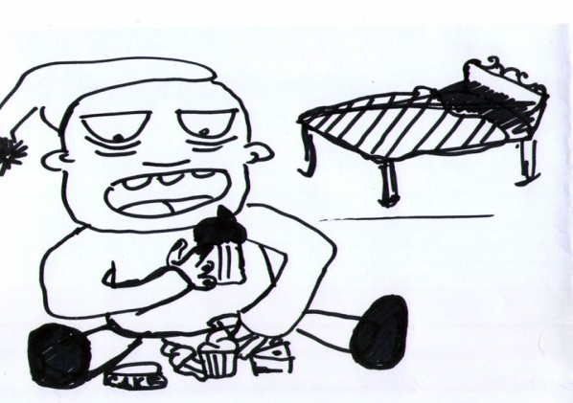
2

There was a young Lady of France,  Who really loved to dance.  She invited all men,  Oh, so much time poor lady spent!  But nobody came to her dance. | Жила дама из Прованса,  Любила предаваться танцу.  И всех часто приглашала,  Ох, сколько времени она потеряла!  Но никто не пришел к ней на танцы

Фотоотчет

Летняя стажировка в Лондон .
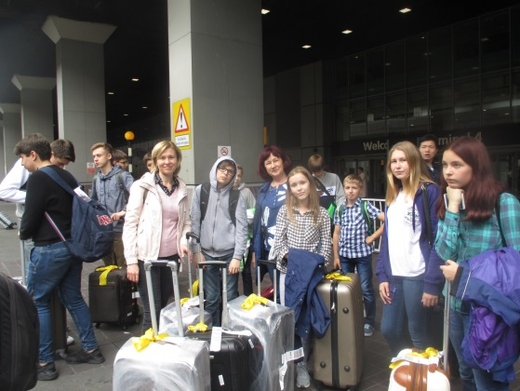  Лондон. Прибытие в аэропорт Хитроу | 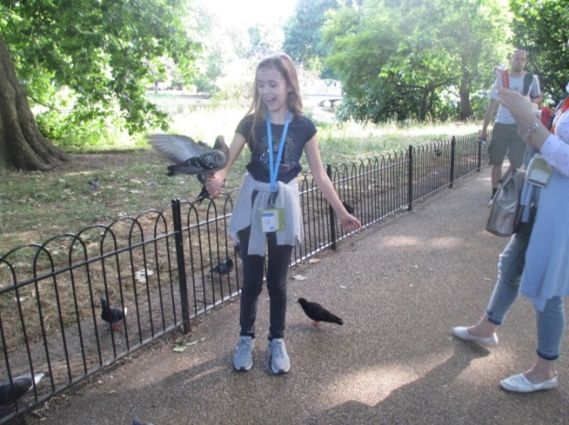  Укрощение голубя.  Катя Семкина и голубь
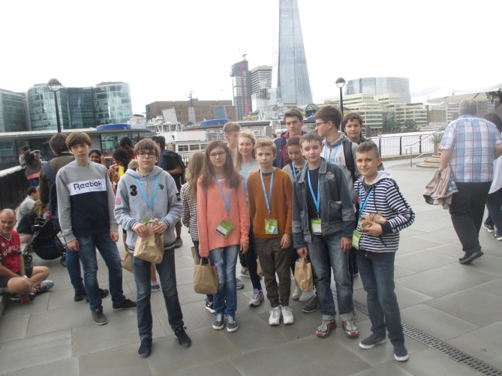  На набережной Темзы. | 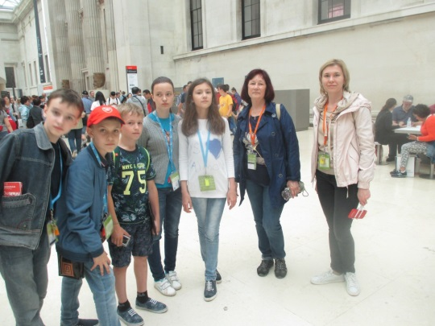  Посещение Британского музея
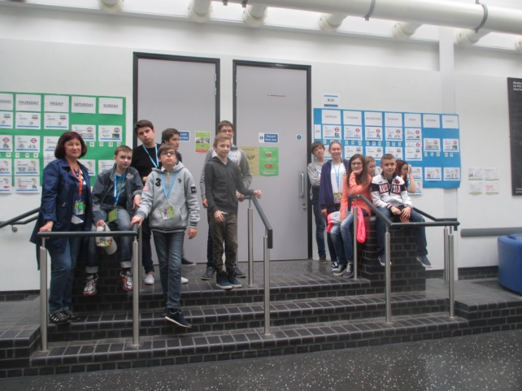 | Впервые  в Лондонском университете.

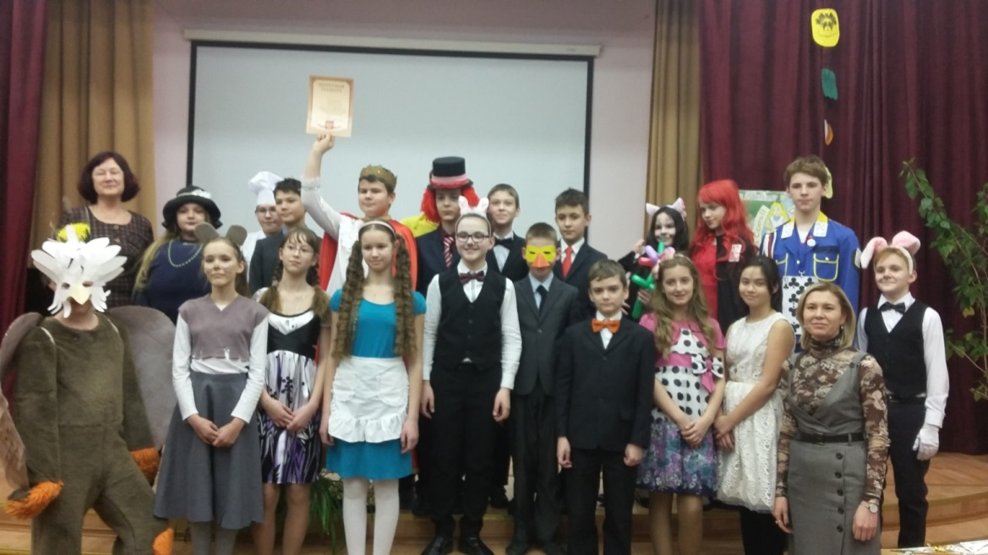
Театральный фестиваль «Волшебный мир театра».
Спектакль «Алиса в стране чудес». Учащиеся 6-х классов.

Верстка номера Никита Хавренко, 9б
Редактор Е.И.Щеглеватых
Ответственный за выпуск Муратова О.Р.

Вместо видео можно использовать картинки продуктов и «лингвистических» холодильников, видеоматериалы на экране.

